7

МІНІСТЕРСТВО ОСВІТИ І НАУКИ УКРАЇНИ

НАЦІОНАЛЬНИЙ ТЕХНІЧНИЙ УНІВЕРСИТЕТ УКРАЇНИ

«КИЇВСЬКИЙ ПОЛІТЕХНІЧНИЙ ІНСТИТУТ ІМЕНІ ІГОРЯ СІКОРСЬКОГО»

Факультет інформатики та обчислювальної техніки

Кафедра інформатики та програмної інженерії

Практикум №4

з курсу «Сучасні технології розробки WEB-застосувань на платформі Microsoft.NET»

на тему: «Імплементація REST веб-API»

|  |  |
| --- | --- |
|  | Виконав:  студент 3 курсу  групи ІП-11 ФІОТ  Гіжицький Д. О. |

Київ-2023

**Варіант 9**

**Завдання**:

1. З дотриманням вимог REST-у спроектувати веб-API для

обраної(згідно варіанту) доменної області, використовуючи

методологію C4 для створення діаграми архітектури системи.

2. Створити ER-діаграму для DAL (Data Access Layer), яка

відображатиме структуру бази даних веб-API.

3. Оформити спроєктоване рішення у вигляді звіту до лабораторної

роботи.

Завдання згідно варіанту:

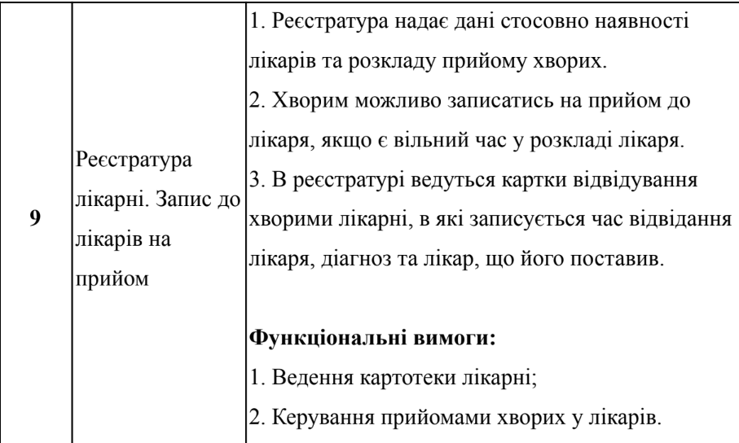

**Гіт репозиторій лабораторної роботи:**

**<https://github.com/doomer2004/Hospital-system.>**

**API експортоване в постман:**

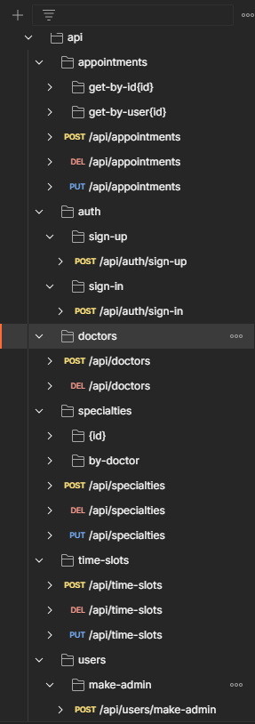

**Висновок:**

Отже, ми імплементували спроектоване АПІ, експортували його в постман